**Kantoorwerkplek windows7 vaste pc.**

Opvragen windows-profile

Open CONTROL-panel

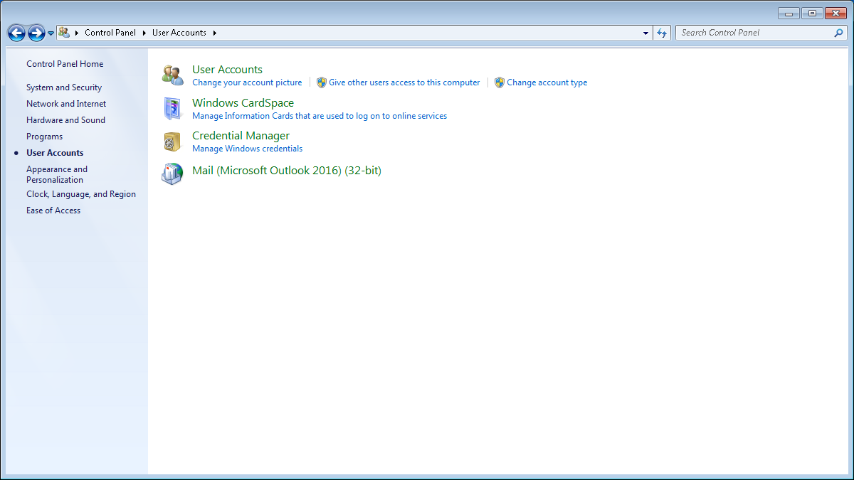

Kies voor USER-ACCOUNTS

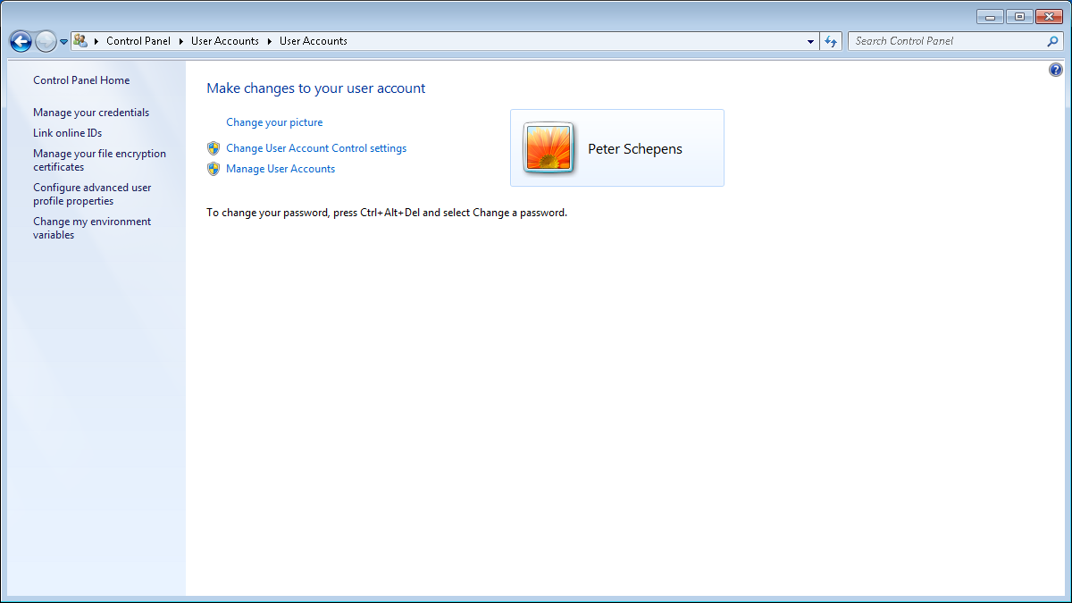

Kies aan de linker-zijde voor optie [Configure advanced user profile properties]

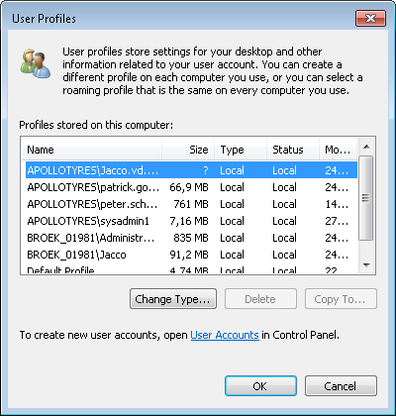

INSTELLINGEN OFFICE-365-OUTLOOK

Open OUTLOOK

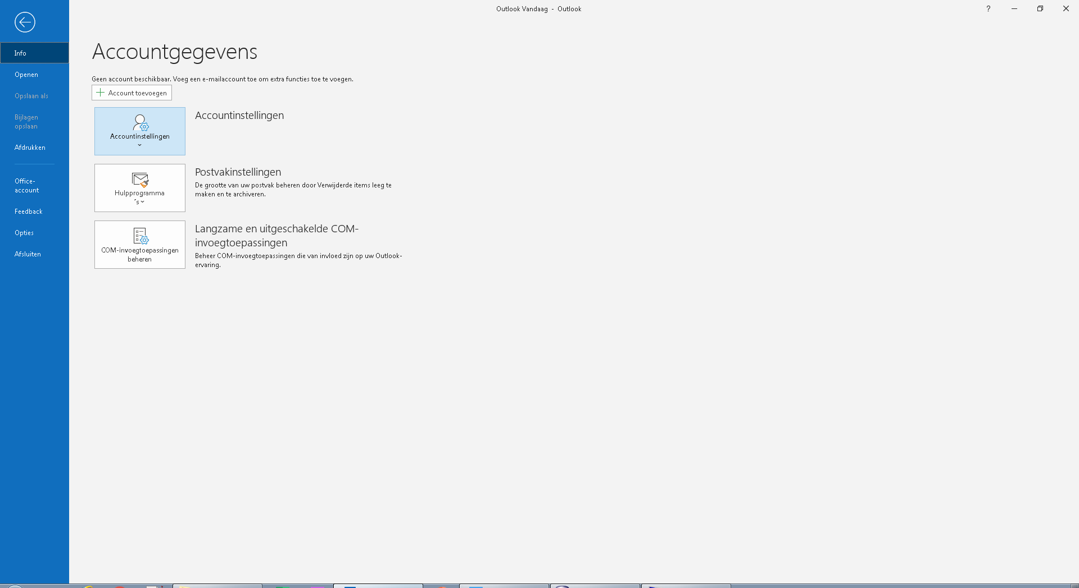

Klik op pijltje bij knop [account-instellingen]

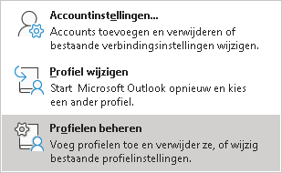

Kies profielen beheren

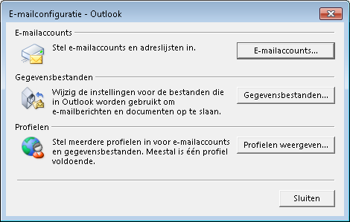

Kies hier ook weer voor [profielen beheren]

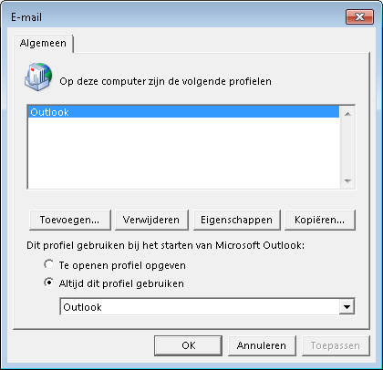

Kies profiel en druk op [VERWIJDEREN]

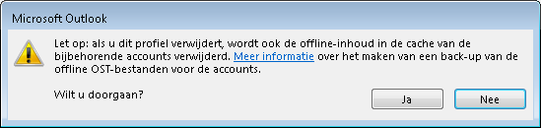

JA

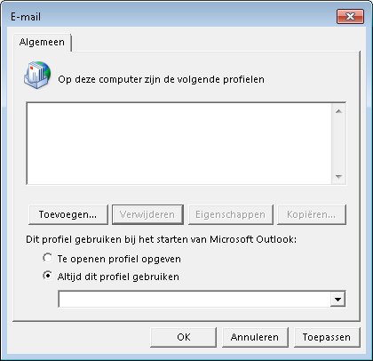

Druk [toepassen] + [OK]

ACCOUNT TOEVOEGEN

Kies voor knop [+ account toevoegen

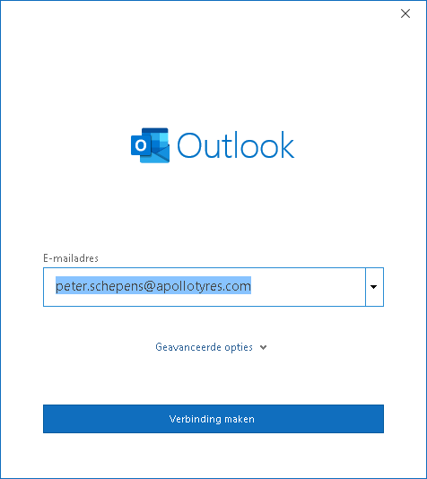

Voor beheren van bestaande accounts kies onder knop [accountinstellingen]

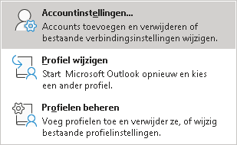

Voor de optie [accountinstellingen…]